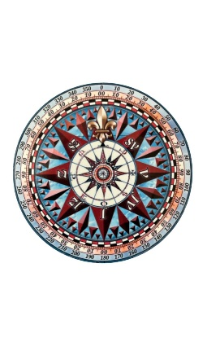
1. C TÝDENNÍ PLÁN

16. - 20. 10. 2023

JMÉNO: …………………………………………
JAK VIDÍM SVÉ DÍTĚ?
 | CO SE BUDEME UČIT? | JAK SE MI DAŘÍ?
ČTENÍ | Živá abeceda str. 33 - 40  - Hláska a písmeno P  - Sluchová analýza a syntéza  - Dělení slov na slabiky  - Opakování hlásek A, M, L, E, S a O | Poznám písmeno P, přečtu ho i napíšu.  Čtu slabiky, slova a krátké věty.  Rozlišuji krátké a dlouhé samohlásky.  ___________________________  Procvičuji čtení každý den | _______________________
PSANÍ | Uvolňovací cviky str. 20 - 22 a číslice 3 | Umím správně držet tužku a správně při psaní sedět.  Umím napsat smyčky  Napíšu číslici 3.
MATEMATIKA | Matematika str. 26 - 29  - počítáme do 6ti  - sčítání  - krokování  - skládání papíru  - stavby  - evidence do tabulky | Počítám do 6ti.  Spojím, zapíšu počet.  Sečtu nebo rozdělím počet.  Postavím stavbu podle plánu.  Zaeviduji počet do tabulky.
PRVOUKA | Prvouka str. 16 - 17  Podzim v přírodě | Opakování – ovoce, zelenina, počasí, stromy, zvířata, práce na zahradě.
CHOVÁNÍ | Chování ve škole | Dovedu dodržovat pravidla slušného chování i mimo školu –  při divadelním představení.

